综合查询与报表条件增加客户分类

* 客户列表：

1. Customer中的第一联系人输入后，默认插入到CustContact联系人中（数据已保存，新增已经刷新，但是修改未刷新）
2. CustomerList条件中 个人，单位默认为单位
3. CustomerList列表中在客户编号后增加客户分类列
4. 经调试，客户取理赔信息出现异常。
5. 保单签单记录中，可以根据投保单号查询保单详细内容。

* 保单录入：

1. 保险公司【编辑】，在显示的编辑页面中，份额比例需要为2位小数，经纪费本为2位小数，0.00，经纪费率需要与保单的经济费率保持一致（目前显示经济费率为空）

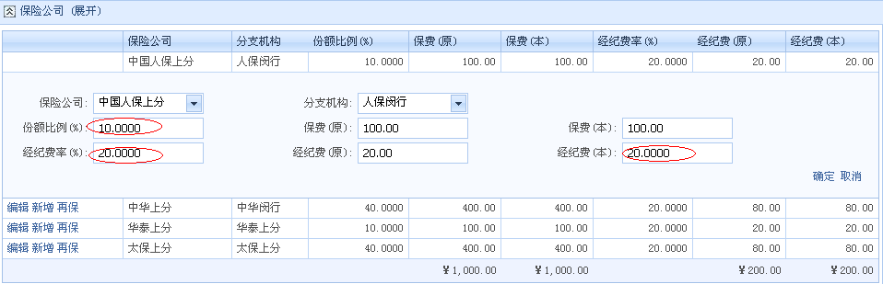

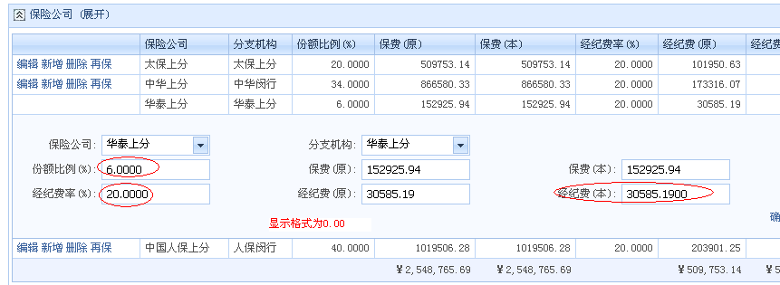

2、 保单新建时，结算信息和审核信息page页不显示，但是保单综合查询中需要显示

3、 保单期限为2009-08-30，修改为2009-09-01，保存，关闭后在打开页面，显示为2009-08-31（输入日期的前一天）

4、所有界面中保单编号文本框太短，需要能够显示30个字符

5、所有界面中保额文本框太短，需要能够显示15个字符

6、保险项目显示问题

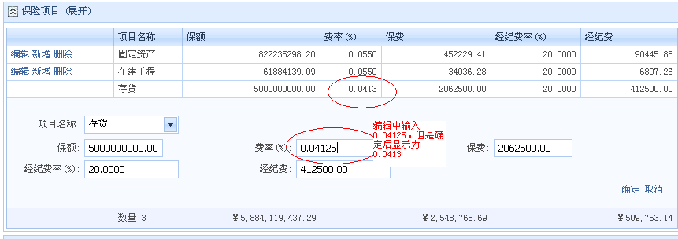

* 批单录入：

1. 保险公司【编辑】，在显示的编辑页面中，份额比例需要为2位小数，经纪费本为2位小数，0.00，经纪费率需要与保单的经济费率保持一致（目前显示经济费率为空）



2、 在保费汇总中，增加保存按钮，当输入保单金额后，保险公司金额自动根据批单内容计算

3、批单中，保险公司【编辑】后，保险公司和分支机构不能修改，并且保险公司的经纪费和保费根据费用汇总中的保费和经纪费\*份额比例自动算出

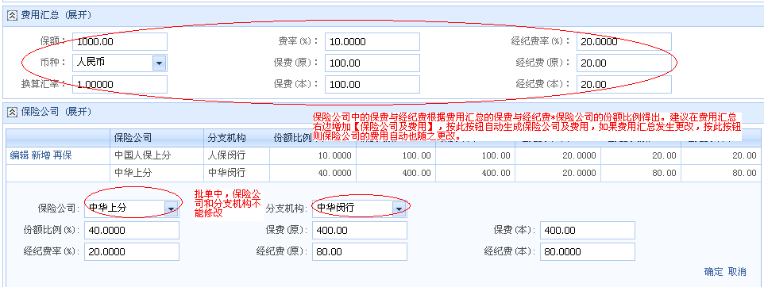

4、保单批单中，已审核单只显示已经审核的保单，不显示批单（不能对批单再批改）

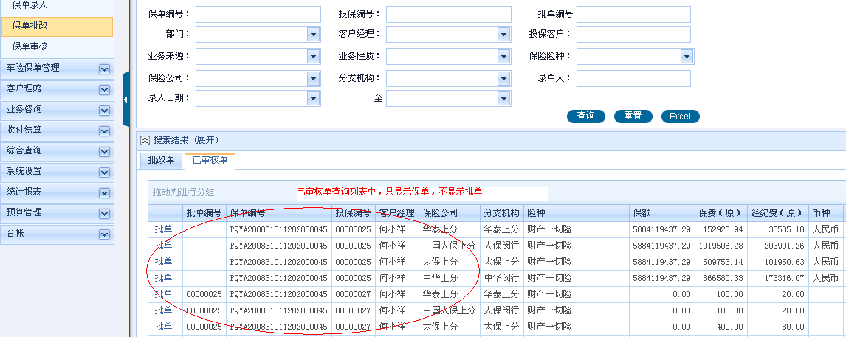

1. 保单批改中增加批单编号，修改信息如下图

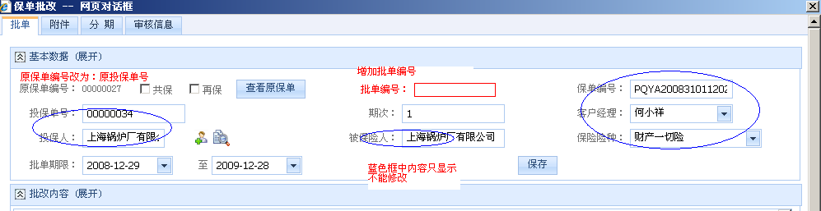

* 车险：

1. 车险保单录入

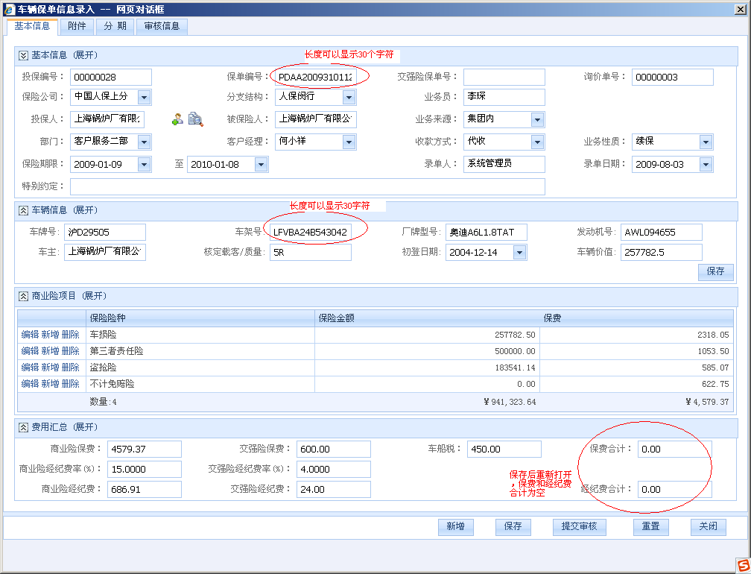

1. 车险补录时，车辆信息（车牌号、车架号）需要显示，保费汇总中保费合计、经纪费合计需要显示

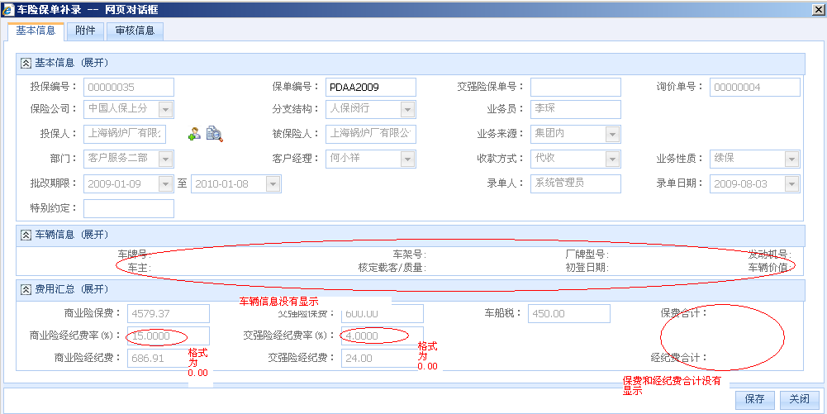

3、 车险保单中，车险分期中的保费为保单中的保费合计，经纪费为经费费合计，目前为商业险的保费，而经纪费为商业险的经纪费，PolicyCarrier中也一样

4、询价单审核

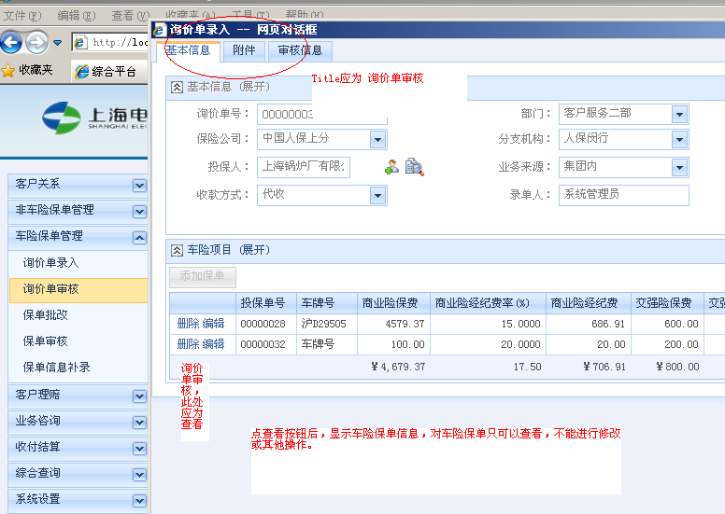

车险保单批改

1、已审核单只显示已经审核的保单，不显示批单（不能对批单进行批改）

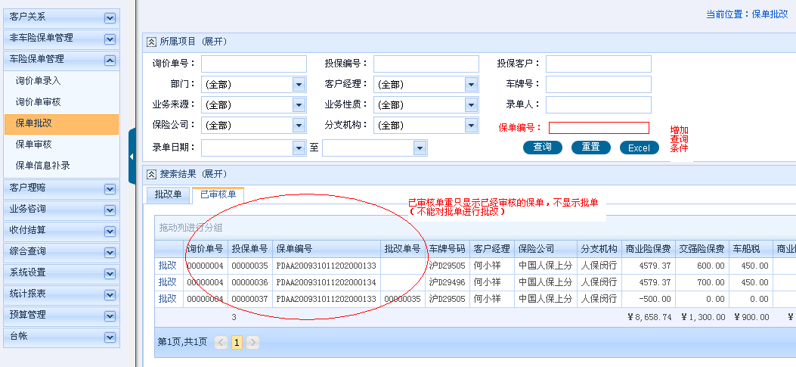

1. 车险保单批改

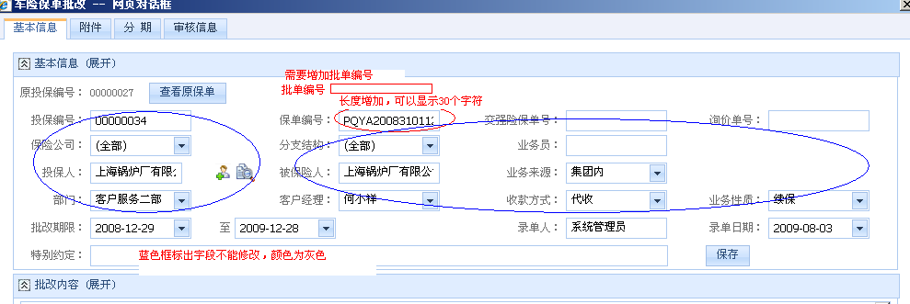

结算：

各打印单据根据纸面上错误进行相应修改

车险结算：客户收费时，需要显示商业险、车船税和交强险

开票，需要显示商业险、车船税和交强险

综合查询

根据要求报表

业务台帐

根据要求报表